健行科技大學1022學年度『凝視與再現：移民社會與多元認同』
課群計畫課堂日誌
課程名稱： 性別與社會 上課日期： 103年 03 月 17日
授課教師： 吳美玲 教學助理： 吳紫瑜、吳昌哲 (TA用)
出席人數 | 應到： 57 人 實到： 55 人
授課內容摘要 | 本次上課以影片來陳述台灣過去上在經濟起飛的年代，當時的男女性不管是角色、地位和印象與現今社會的差異，並由片中看到女性角色在社會中的開放與轉變，比較現在的差異，讓學生了解長輩們在思想與觀念上對於性別差異所承襲的歷史記憶。
學生學習狀況 | 學生對於影片內容看到過去台灣社會的發展與當時社會情況底下女性所扮演的腳色感到驚訝，而隨後感觸很深，部分同學亦分享自身感受心得，而這些歷史記憶來自於家中長輩的緩緩陳述。
待解決問題 | 課堂上課臨時狀況多，例如影片撥放所碰到無法撥放的情況，所以上課前的先行測試是非常重要的。
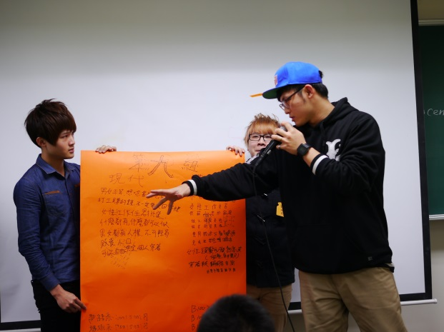 |  | 